Visitor Pattern

Fatma Zehra Turhan

Visitor pattern yani ziyaretçi deseni özellikle işlemlerimiz çok sık değiştiğinde nesneleri değiştirmeden yeni işlemler eklememize yardımcı olur. Ziyaretçiler yeni işlevleri desteklemek için bu sınıfın bir nesnesiyle çalışan sınıfa özgü yöntemleri tanımlar. Bir algoritmayı bir nesne yapısından ayırırsak yeni bir hiyerarşi kullanarak yeni işlemler eklemiş oluruz. Bu nedenle, bu model açma/kapama prensibini destekleyebilir. Modifikasyona izin verilir ancak sınıf, işlev, modüller vb. varlıklar için modifikasyona izin verilmez.
GoF Nedir? Bir nesne yapısının öğeleri üzerinde gerçekleştirilecek bir işlemi temsil eder. Ziyaretçi, üzerinde çalıştığı öğelerin sınıflarını değiştirmeden yeni bir işlem tanımlamamıza izin verir.
Gerçek Dünyadan bir örnek inceleyelim; Bir taksi rezervasyonu.
Bir taksi şoförü ulaşımın kontrolüne sahiptir ve siz taksiye binersiniz Taksi sizi sizin gidişatını bilmediğiniz bir noktaya götürecek ve burada sizin gözünüzde taksinin gittiği yol yeni bir rota olur. Yani taksi şoförü yardımı ile yeni bir rota keşfetmiş olursunuz.
Bilgisayardaki durumuna bakalım; Bu desen, ortak Apı'lerin takma işlemlerini desteklemesi gerektiğinde çok kullanışlıdır. İstemciler daha sonra amaçlanan işlemlerini bir sınıfta (visiting sınıfı ile) kaynağı değiştirmeden gerçekleştirebilirler.
Aşağıda basit bir visitor pattern class diyagramı ve kod örneğini inceleyelim(1.1) bu örnekte başlangıçta bir değer belirliyoruz ve da sonrasında bu değeri iki ile çarpıyoruz bu örnekte bu desenin bize sağladığı bir avantajı ve dezavantajı göreceğiz.
Bu örnekte MyClass sınıfının OriginalIntreface arabirimini uyguladığı bir devralma hiyerarşisine sahip olduğunu göreceğiz. MyClass bir tam sayı ve biz 5 değeri ile başlatıyoruz. Bu değeri güncellemek ve görüntülemek istediğimizde iki farklı yol izleyebilliriz; MyClass’ın içine bir yöntem veya işlem eklemek diğeri ise bu örnekte kullandığımız ziyaretçi desenini kullanmak mevcut değeri iki ile çarparım ve ziyaretçi tasarım desenini kullanarak bu iki değeri gösteririm. Şimdi bu örnekte bu tasarım desenini kullanırken karşılaşabileceğimiz bir soruna bakalım;
Diyelimki myınt değerini üç katına çıkartıp görüntülemek istiyorum MyClass’ta bu işlemi yapabilirim fakat çok sayıda sınıf olsaydı bu güncelleme işlemlerini yapmak oldukça uzun sürecekti yani burada bu desenin bir dezavantajı ile de karşılaşmış oluyoruz. Ancak bir ziyaretçi düzeninde, ziyaretçinin yöntemini güncelleyebiliriz. Avantajı, orijinal sınıfları değiştirmemize gerek yoktur. Bu yaklaşım, operasyonlarımızı sık değiştirdiğimizde bize yardımcı olur. Yani,
Bu örnekte, Myclass'taki ilk tamsayı değerini iki katına çıkarmak ve onu manipüle etmek istiyoruz varsayalım, ancak kısıtlamamız OriginalInterface hiyerarşisindeki orijinal kodları değiştiremememizdir.

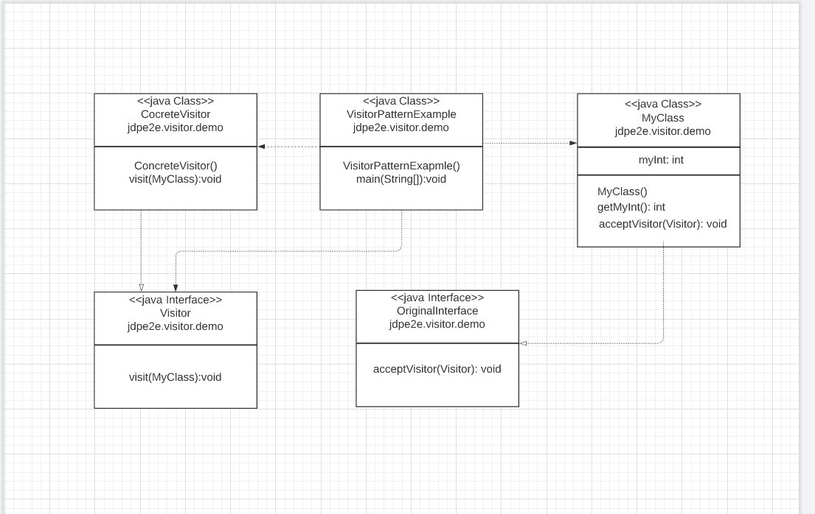(1.1)

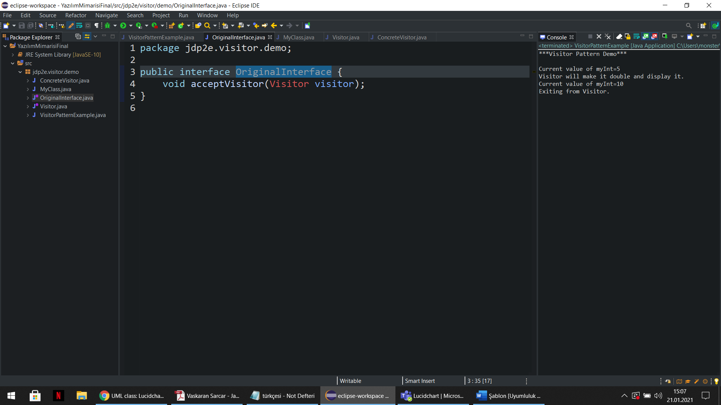
Bu uygulamayı yaparken açtığımız proje dosyasının içinde olan paket ve sınıflar;

package jdp2e.visitor.demo;

public class VisitorPatternExample {

public static void main(String[] args) {
System.out.println("***Visitor Pattern Demo***\n");
Visitor visitor = new ConcreteVisitor();
MyClass myClass = new MyClass();
myClass.acceptVisitor(visitor);

}
}

package jdp2e.visitor.demo;

public interface OriginalInterface {
void acceptVisitor(Visitor visitor);
}

package jdp2e.visitor.demo;

public interface Visitor {
void visit(MyClass myClassObject);
}

package jdp2e.visitor.demo;

public class MyClass implements OriginalInterface {
private final int myInt;
public MyClass()
{
myInt=5;
}
public int getMyInt()
{
return myInt;
}
@Override
public void acceptVisitor(Visitor visitor)
{
visitor.visit(this);
}

}

package jdp2e.visitor.demo;

public class ConcreteVisitor implements Visitor {
@Override
public void visit(MyClass myClassObject)
{
System.out.println("Current value of myInt="+ myClassObject.
getMyInt());
System.out.println("Visitor will make it double and display it.");
System.out.println("Current value of myInt="+ 2*myClassObject.
getMyInt());
System.out.println("Exiting from Visitor.");
}
}

Çıktısı;

Değiştirilmiş şekilde farklı bir örneğe bakalım visitor pattern için bir örnek inceledik şimdi daha farklı olması için visitor pattern’i composite pattern ile birleştirelim. Bu durumla ilgili temel özelliklere, sınıf diyagramına ve
kodlarına bakalım.
Composite pattern hakkında kısa bir bilgi verip ağaç yapılarına bakalım. (2.1)
Aynı türdeki nesnenin tek bir örneğiyle aynı şekilde ele alınan bir nesne grubunu tanımlar. Bir kompozitin amacı, nesneleri kısmi-bütün hiyerarşileri temsil etmek için ağaç yapıları halinde "oluşturmaktır". Bileşik desen uygulamak, istemcilerin tek tek nesneleri ve kompozisyonları aynı şekilde işlemesine olanak tanır.
iki farklı bölüme sahip bir kolej var.Bu bölümlerin her biri bir bölüm başkanı (HOD) ve birden fazla öğretmen veya Profesör/öğretim görevlisine sahip. Her HOD(bölüm başkanı) üniversite Müdürüne rapor verir.

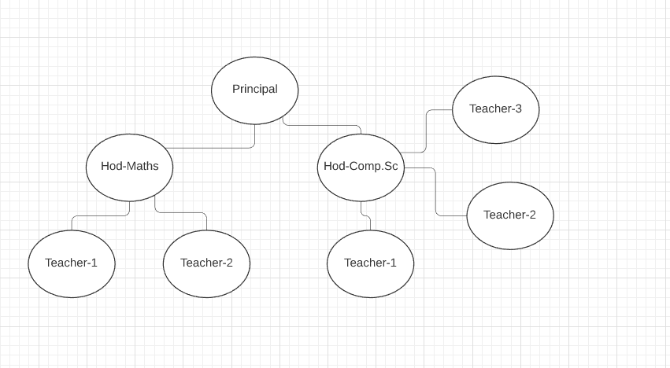(2.1)

Bu örnekte kolej müdürünün birkaç çalışanı tanıtmak istediğini varsayalım. Çalışanların deneyimlerini birbirlerini teşvik etmeleri için tek kriter olduğunu düşünelim.kriterler kıdemli öğretmenler
ve genç öğretmenler arasında değişmelidir.Örneğimizde Genç bir öğretmen için terfi minimum kriter 12 yıl ve Kıdemli öğretmenler için 15 yıldır.Bu kriter işlemlerini gerçekleştirebilmek için yıllık deneyim sunmak gerekir. Bu durum içinde kolejdeki gerekli bilgilerin toplanıp uygun kriterdeki terfi adayları belirlenebilir. Bunu başarmak için ziyarteçinin bu kolejde verileri görmesi gerekir yani visitor pattern kullanmak yoluna gideriz. Ziyaretçi, bu yapıdan veri toplar herhangi bir değişiklik ve toplama işlemi sona erdiğinde, verileri analiz eder istenen sonuçları görüntüleyebilir. Bunu anlamak için aşağıdaki görsellerde okları takip edebillirsiniz.

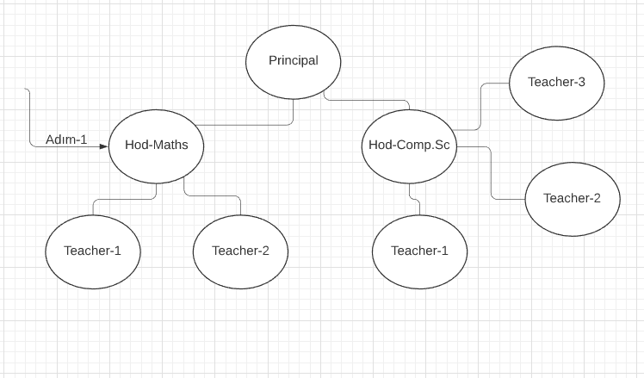
Adım1: Adım2:
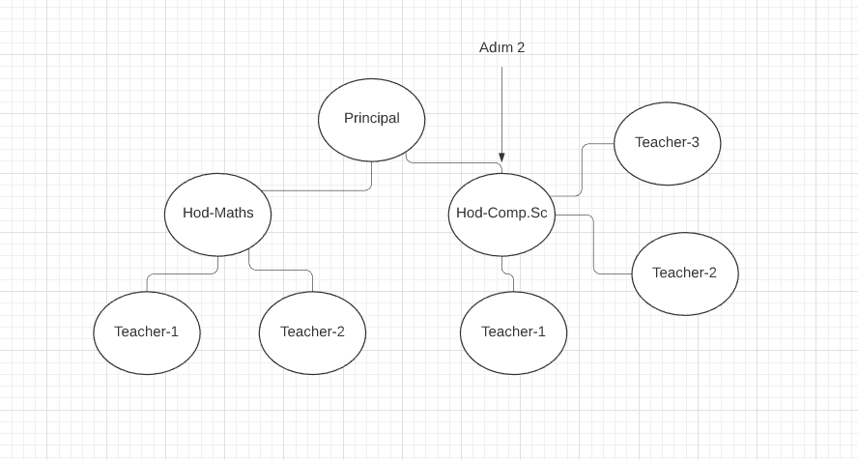

Adım3: Adım4:
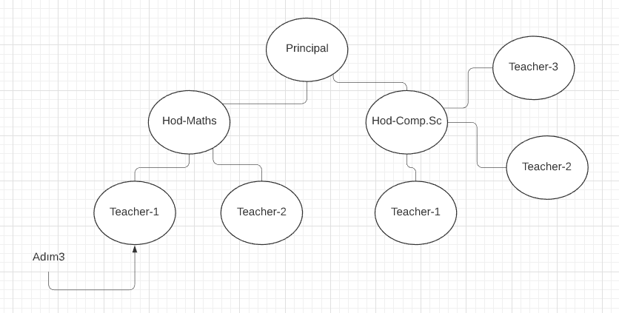
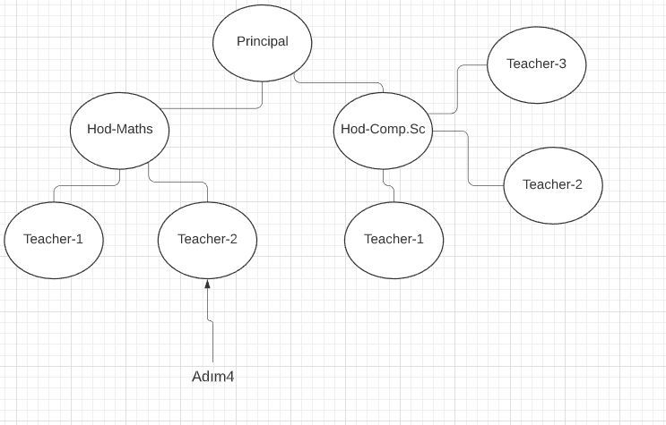

Adım5:

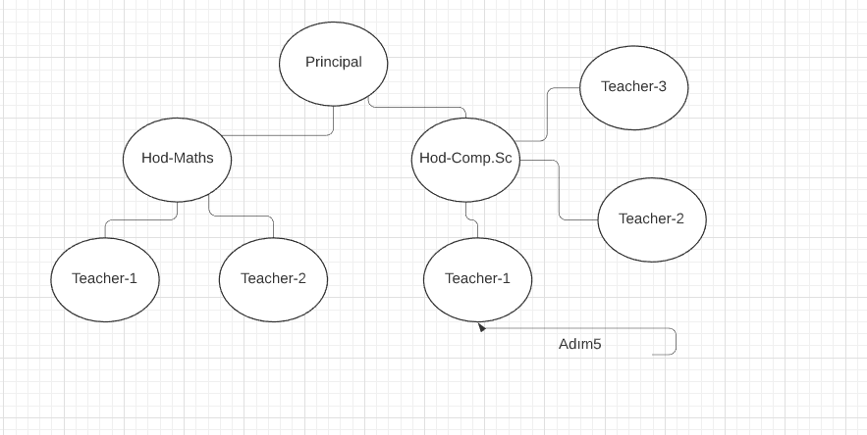

Bu yapı ile ilgili iki önemli şey düşünebiliriz.
- Bir ziyaretçi belirli bir nesneyi her ziyaret ettiğinde, nesne bir ziyaretçi üzerinde yöntem, kendini bir argüman olarak geçirir. Ziyaretçinin belirli bir sınıfa özgü yöntemleri vardır.
- Somut çalışan sınıflarının nesneleri (Bileşik Çalışan, Basit Çalışan) sadece ziyaretçi metodunu kabul eder.
Bu nesneler ziyaretçinin özel yöntemini bilir ve (burada bir argüman olarak geçirilir) çağırması gerekir.

Düşündüğümüz bu örneğin sınıf diyagramına ve kodlarına bakalım.

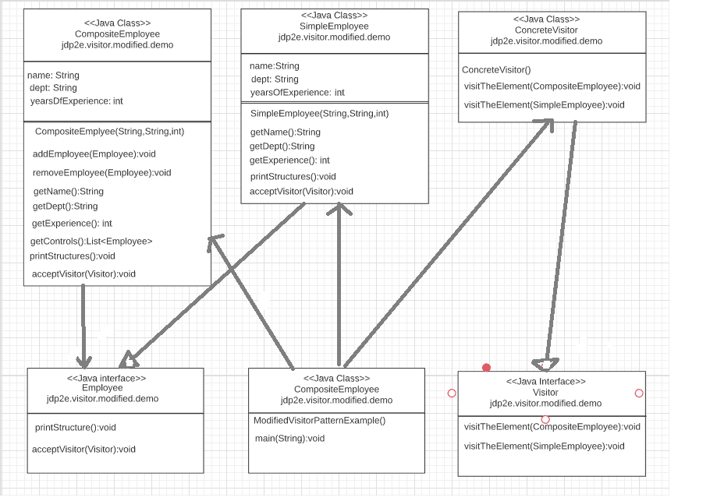

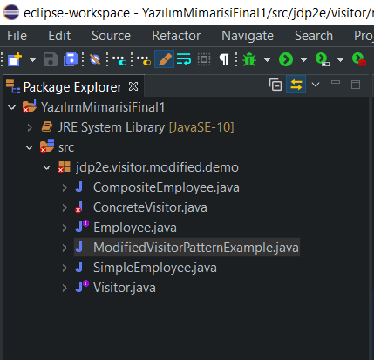

package jdp2e.visitor.modified.demo;

public interface Employee {
void printStructures();
void acceptVisitor(Visitor visitor);

}
Dosya içeriği

package jdp2e.visitor.modified.demo;

public interface Visitor {

void visitTheElement(CompositeEmployee employees);
void visitTheElement(SimpleEmployee employee);

}

package jdp2e.visitor.modified.demo;

import java.util.ArrayList;
import java.util.List;

public class CompositeEmployee implements Employee {

private String name;
private String dept;

private final int yearsOfExperience;

private List<Employee> controls;

public CompositeEmployee(String name,String dept, int experience)
{
this.name = name;
this.dept = dept;
this.yearsOfExperience = experience;
controls = new ArrayList<Employee>();
}
public void addEmployee(Employee e)
{
controls.add(e);
}

public void removeEmployee(Employee e)
{
controls.remove(e);
}

public String getName()
{
return name;
}

public String getDept()
{
return dept;
}

public int getExperience()
{
return yearsOfExperience;
}

public List<Employee> getControls()
{
return this.controls; } @Override

public void printStructures() {
System.out.println("\t" + getName() + " works in " + getDept() + "Experience :" + getExperience() + " years");
for(Employee e: controls)
{ e.printStructures();
}
}ide
public void acceptVisitor(Visitor visitor) {

visitor.visitTheElement(this);

}
}

package jdp2e.visitor.modified.demo;
public class SimpleEmployee implements Employee{

private String name;
private String dept;
private int yearsOfExperience;

public SimpleEmployee(String name, String dept, int experience)
{
this.name = name;
this.dept = dept;
this.yearsOfExperience = experience;
}

public String getName()
{
return name;
}

public String getDept()
{
return this.dept;
}

public int getExperience()
{
return yearsOfExperience;
}

@Override
public void printStructures() {
System.out.println("\t\t" + getName() + " works in " + getDept() +
" Experience :" + getExperience() + " years");
}O

public void acceptVisitor(Visitor visitor) {
visitor.visitTheElement(this);

}
}

package jdp2e.visitor.modified.demo;

public class ConcreteVisitor implements Visitor {

public void visitTheElement(CompositeEmployee employees) {

boolean eligibleForPromotion = employee.getExperience() > 15 ?
true : false;
System.out.println("\t\t" + employee.getName() + " from "+ employee.getDept() + " is eligible for promotion? " + eligibleForPromotion);
}

@Override
public void visitTheElement(SimpleEmployee employee) {
boolean eligibleForPromotion = employee.getExperience() > 12 ?
true : false;
System.out.println("\t\t" + employee.getName() + " from " + employee.getDept() + " is eligible for promotion? " + eligibleForPromotion);
}}

package jdp2e.visitor.modified.demo;
import java.util.ArrayList;
import java.util.List;

public class ModifiedVisitorPatternExample {

public static void main(String[] args) {

System.out.println("***Visitor Pattern combined with CompositePatternDemo***\n");
SimpleEmployee mathTeacher1 = new SimpleEmployee
("Math Teacher-1","Maths",13);
SimpleEmployee mathTeacher2 = new SimpleEmployee
("Math Teacher-2","Maths",6);
SimpleEmployee cseTeacher1 = new SimpleEmployee
("CSE Teacher-1","ComputerSc.",10);

SimpleEmployee cseTeacher2 = new SimpleEmployee
("CSE Teacher-2","Computer Sc.",13);
cseTeacher3 = new SimpleEmployee
("CSE Teacher-3","Computer Sc.",7);
CompositeEmployee hodMaths = new CompositeEmployee
("Mrs.S.Das(HOD-Maths)","Maths",14);
CompositeEmployee hodCompSc = new CompositeEmployee
("Mr.V.Sarcar(HOD-CSE)", "Computer Sc.",16);
CompositeEmployee principal = new CompositeEmployee ("Dr.S.Som(Principal)","Planning-Supervising-Managing",20);

hodMaths.addEmployee(mathTeacher1);
hodMaths.addEmployee(mathTeacher2);
hodCompSc.addEmployee(cseTeacher1);
hodCompSc.addEmployee(cseTeacher2);
hodCompSc.addEmployee(cseTeacher3);
principal.addEmployee(hodMaths);
principal.addEmployee(hodCompSc);
System.out.println("\n Testing the overall structure");
principal.printStructures();
System.out.println("\n***Visitor starts visiting our compositestructure***\n");
System.out.println("---The minimum criteria for promotion is asfollows ---");
System.out.println("--Junior Teachers-12 years and Seniorteachers-15 years.--\n");
Visitor myVisitor = new ConcreteVisitor();
List<Employee> employeeContainer= new ArrayList<Employee>();

for (Employee e : principal.getControls())
{
employeeContainer.add(e);
}

for (Employee e : hodMaths.getControls())
{
employeeContainer.add(e);
}

for (Employee e : hodCompSc.getControls())
{
employeeContainer.add(e);
}

for (Employee e :employeeContainer)
{
e.acceptVisitor(myVisitor);
}}}

Çıktısı;
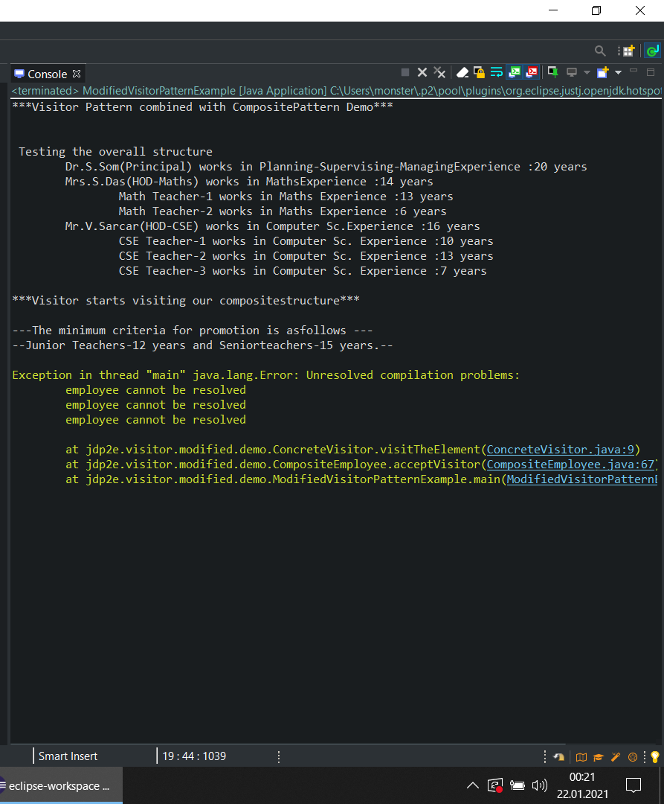

Visitor pattern desenini inceledik neden kullandığımızı sınıf diyagramları ve örnek kodlar üzerinden anlamaya çalıştık.Başka bir desen ile kullanımınıda inceledik şimdi bazı soruların cevaplarına bakalım;

- Ziyaretçi desen kalıplarını uygulamayı hangi durumlarda düşünebiliriz?
Bir dizi nesneye karşılık gelen sınıfları değiştirmek için yeni işlemler eklememiz gerekir.
Bu, ziyaretçinin modelini uygulamak için ana hedeflerden biridir. İşlemler çok sık değiştiğinde,
bu yaklaşım bizim kurtarıcımız olabilir.Bu desende, kapsülleme birincil endişe değildir.
Çeşitli işlemlerin mantığını değiştirmemiz gerekiyorsa, bunu sadece ziyaretçi uygulaması ile yapabiliriz.

- Bu modelle ilgili herhangi bir dezavantaj var mı?
Kapsülleme önemli bir sorun değildir. Böylece, ziyaretçileri kullanarak kapsülleme gücünü kırabiliriz.
Mevcut bir sınıfa sık sık yeni somut sınıflar eklememiz gerekiyorsa mimari, ziyaretçi hiyerarşisini korumakta zorlanır. Örneğin, başka bir somut sınıf eklemek istediğimizi varsayalım
şimdi orijinal hiyerarşi.Bu durumda amacı yerine getirmek için ziyaretçi sınıfı hiyerarşisini buna göre değiştirmemiz gerekir.

- Bu model neden kapsüllemeyi tehlikeye atıyor?
Burada, bir dizi nesne üzerinde bazı işlemler gerçekleştirirsek karışık bir durum olur. Fakat kısıtlamanız, karşılık gelen sınıflarını değiştiremeyeceğimizdir. Bu yüzden ziyaretçimizin bu nesnelerin üyelerine erişmesinin bir yoluna ihtiyacı var. Sonuç olarak, bu bilgileri ziyaretçiye göstermemiz gerekiyor.

- Değiştirilmiş uygulamanın ziyaretçi arayüzlerinde, aşırı yükleme yöntemi kavramını kullanmak zorunlu mu?
Hayır, Bu arabirim yöntemlerinin hedeflenmesi gerektiğini unutmayın SimpleEmployee
CompositeEmployee gibi belirli sınıflar.

- Var olan yeni işlemleri desteklemem gerektiğini varsayalım mimari Ziyaretçi desenine nasıl devam etmeliyim?
Her yeni işlem için yeni bir ziyaretçi alt sınıfı oluşturalım ve içindeki işlemi uygulayalım. Ardından, mevcut yapımızı ziyaret edelim okul örneğinde gösterilen yol gibi bu yol düşünüp takip edebilirsiniz.

1180505056, 1180505056@ogr.klu.edu.tr

